Информация

о проведенных мероприятиях

«Железная дорога-зона повышенной опасности»

в МКОУ «Алмалинская СОШ».

Во исполнении приказа Министерства образования и науки РД №9009-14/18 от 06.11.2018г.в целях изучения и последующего соблюдения правил безопасности вблизи и на объектах железнодорожной инфраструктуры, усиления профилактической работы по предупреждению детского и подросткового травматизма на железнодорожных объектах железнодорожных путях в Алмалинской СОШ с 19 по 29 ноября были проведены классные часы, направленные на предупреждение детского травматизма на объектах железнодорожного  транспорта:

2) В 6 и 10 классным руководителем Мусаевой К.А. были проведены, классные часы на тему: «Правила безопасного поведения на железной дороге», организован просмотр видеофильмов, презентаций «Железная дорога - зона повышенной опасности»;

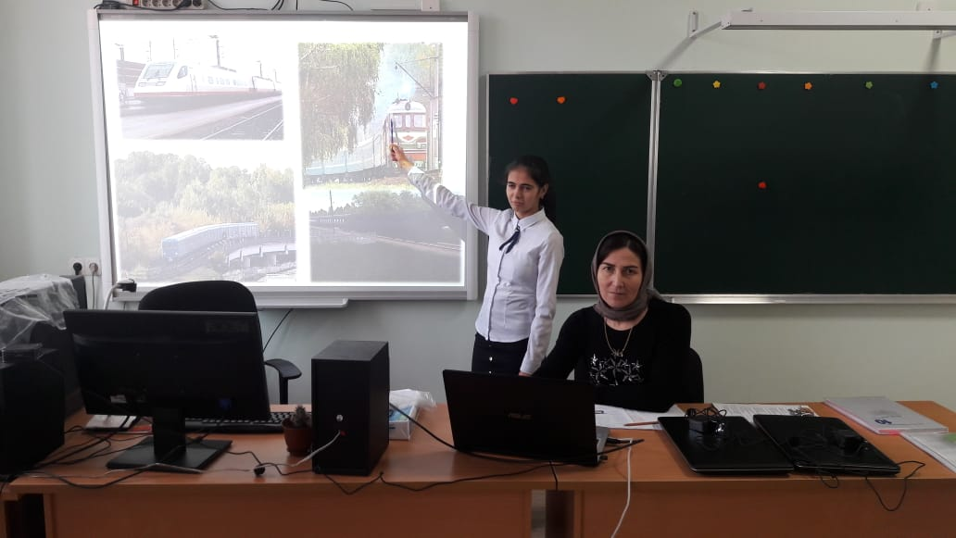

3) В 3 классе классный руководитель Ибрагимова П.И. провела классный час с показом мультфильмов, где разъяснялись правила поведения на железной дороге.

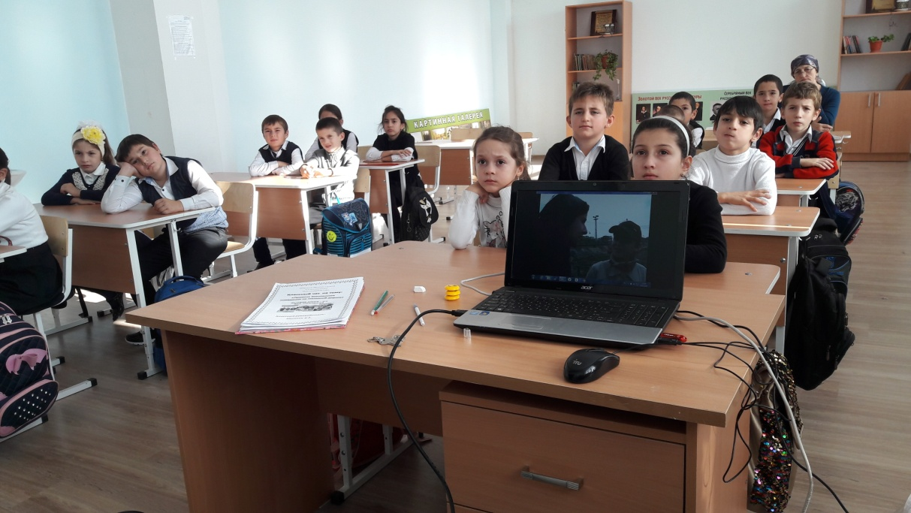

4)В 4 «А» и 7 классах классный руководитель Гайдаева З.З. провела классные часы и ознакомила учащихся с  памятками «Правила безопасного поведения на железной дороге и железнодорожном транспорте»;

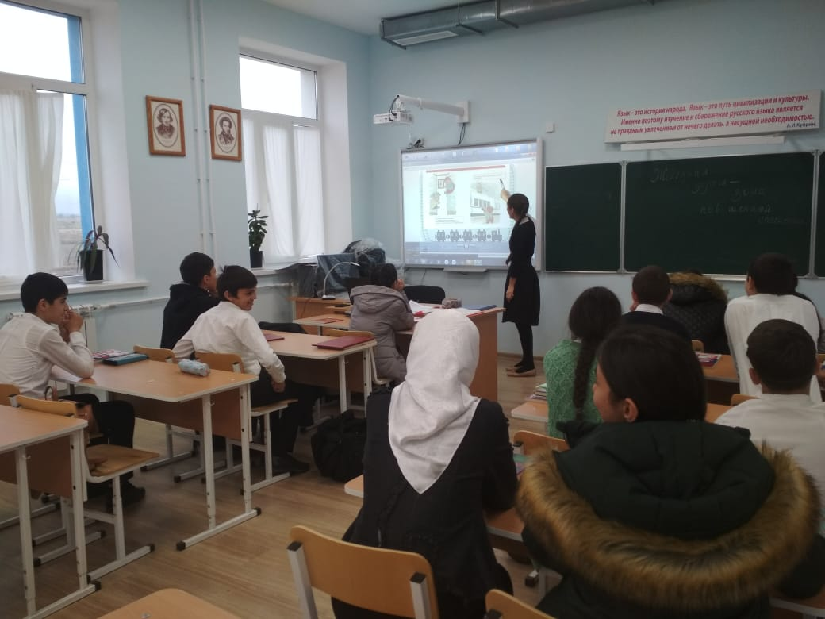

5)В 4 «Б» классе учитель Агабекова З.А. провела беседу с учащимися, где ознакомила детей с правилами поведения на железной дороге.

6)В 9 «Б» классе Гусейнова Х.А. провела классный час с показом слайд-презентаций и учебного фильма.

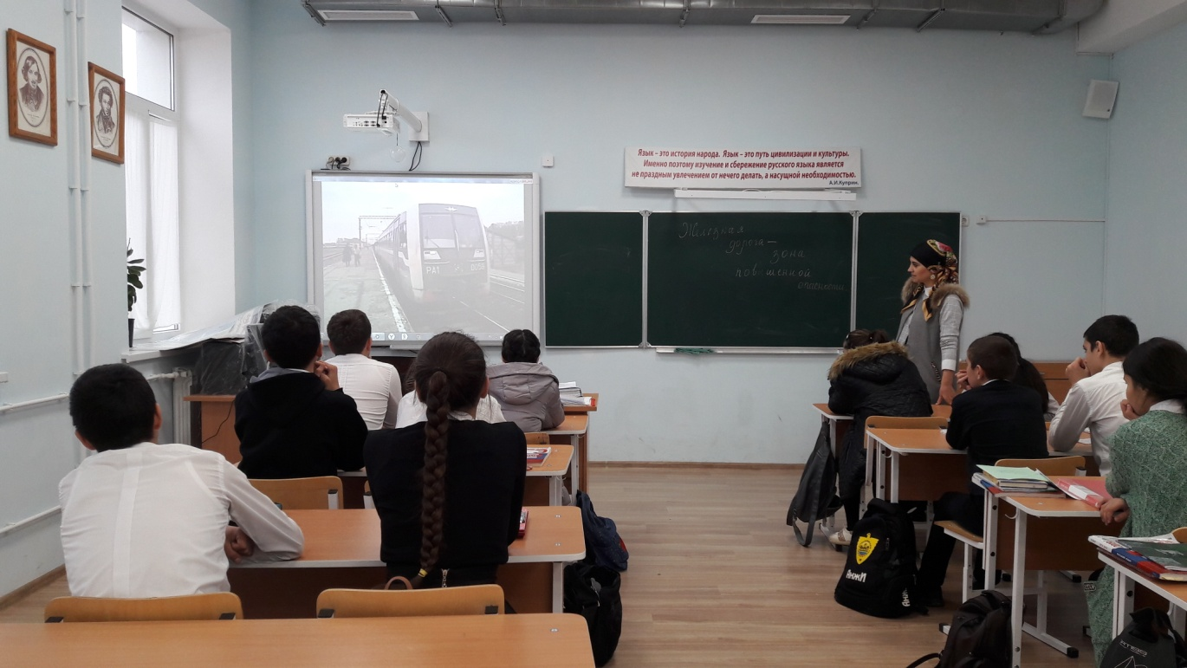

7) В школьной библиотеке была организована выставка на тему: «Основные причины несчастных случаев на дороге», на которой дети могли ознакомиться с правилами нахождения граждан на объектах инфраструктуры железнодорожного транспорта;

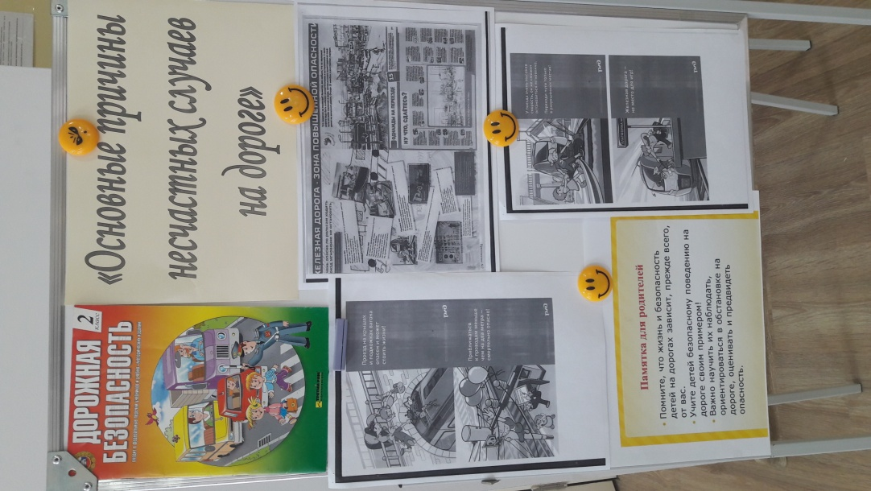

8) На общешкольной линейке обучающиеся 1-11 классов были проинформированы о том, что железная дорога не является местом для игр и при переходе необходимо соблюдать правила для личной безопасности;

7) оформлен информационный стенд «Правила поведения на железной дороге»;

Мероприятия по снижению детского травматизма на объектах железнодорожного транспорта явились частью постоянно осуществляемой школой работы по разъяснению детям правил дорожного движения и привитию навыков дисциплинированного, культурного поведения на улицах и дорогах. По итогам проведения мероприятий можно сделать вывод: главная цель – повысить уровень безопасного поведения детей на железной дороге – была достигнута: обучающиеся готовы осознанно соблюдать правила дорожного движения и более внимательно вести себя на объектах железнодорожного транспорта.

Зам.директора по ВР: /Джаватова У.А./